Муниципальное казенное общеобразовательное учреждение
«Средняя школа №4 г. Котово» Котовского муниципального района Волгоградской области

УРОК - ИГРА
«Площади плоских фигур»
Методическая разработка урока по геометрии в 9 классе
(урок обобщения и систематизации знаний)

Разработала: Нестеренко Наталья Васильевна,
учитель математики и информатики
МКОУ СШ№4 г.Котово
natalkanes@yandex.ru

Котово, 2020г.
ПЛАН-КОНСПЕКТ УРОКА
«Площади плоских фигур»
Класс | 9
Тема | Площади плоских фигур.
Тип урока | урок обобщения и систематизации знаний
Цели | Учебные:  o Обобщить и систематизировать знания о площадях плоских фигур.  o Совершенствовать навыки решения задач на примере формул  вычисления площадей многоугольников;  o Показать практическую направленность данной темы;  − Развивающие:  o Развитие социального опыта учащихся в процессе деловой игры;  o Развитие практических навыков учащихся при выполнении бланка  заказа;  o Развитие умений групповой и дискуссионной работы.  − Воспитательные:  o Развитие коммуникативных компетенций;  o формирование умения мыслить системно, продуктивно, пробуждая  стремление к поиску новых идей, значит, к творчеству.  Учебные:  o Обобщить и систематизировать знания о площадях плоских фигур.  o Совершенствовать навыки решения задач на примере формул  вычисления площадей многоугольников;  o Показать практическую направленность данной темы;  − Развивающие:  o Развитие социального опыта учащихся в процессе деловой игры;  o Развитие практических навыков учащихся при выполнении бланка  заказа;  o Развитие умений групповой и дискуссионной работы.  − Воспитательные:  o Развитие коммуникативных компетенций;  o формирование умения мыслить системно, продуктивно, пробуждая  стремление к поиску новых идей, значит, к творчеству.  Учебные:  o Обобщить и систематизировать знания о площадях плоских фигур.  o Совершенствовать навыки решения задач на примере формул  вычисления площадей многоугольников;  o Показать практическую направленность данной темы;  − Развивающие:  o Развитие социального опыта учащихся в процессе деловой игры;  o Развитие практических навыков учащихся при выполнении бланка  заказа;  o Развитие умений групповой и дискуссионной работы.  − Воспитательные:  o Развитие коммуникативных компетенций;  o формирование умения мыслить системно, продуктивно, пробуждая  стремление к поиску новых идей, значит, к творчеству.  Учебные:  o Обобщить и систематизировать знания о площадях плоских фигур.  o Совершенствовать навыки решения задач на примере формул  вычисления площадей многоугольников;  o Показать практическую направленность данной темы;  − Развивающие:  o Развитие социального опыта учащихся в процессе деловой игры;  o Развитие практических навыков учащихся при выполнении бланка  заказа;  o Развитие умений групповой и дискуссионной работы.  − Воспитательные:  o Развитие коммуникативных компетенций;  o формирование умения мыслить системно, продуктивно, пробуждая  стремление к поиску новых идей, значит, к творчеству.  Учебные:  - Обобщить и систематизировать знания о площадях плоских фигур.  - Совершенствовать навыки решения задач на примере формул вычисления площадей многоугольников;  - Показать практическую направленность данной темы;  Развивающие:  - Развитие социального опыта учащихся в процессе игры;  - Развитие практических навыков учащихся при решении практических задач;  - Развитие умений групповой и дискуссионной работы.  Воспитательные:  - Развитие коммуникативных компетенций;  - Формирование умения мыслить системно, продуктивно, пробуждая стремление к поиску новых идей, значит, к творчеству.
Задачи | - закрепить умения применять формулы вычисления площадей плоских фигур при решении задач;  - закрепить практические умения при вычислении площади;  - развивать логическое мышление, математическую речь, вычислительные навыки;  - способствовать развитию коммуникативных компетенций.
Ресурсы: | - А.В. Погорелов Геометрия 7-9: учебник для общеобразовательных организаций, 2018 год;  - мультимедиапроектор, компьютер с программным обеспечением: OS Windows, программа презентаций Power Point  - шаблоны фигур, вырезанные из бумаги
Формы работы | фронтальная, групповая, индивидуальная.

Этапы урока:
- Организационный момент
- Разминка.
- Игра
1. Площадь на клетчатой бумаге.
2. Вопрос-ответ.
3. Задачи на построение.
4. Задачи на вычисления.
5. Задачи с жизненно - практическим содержанием
- Подведение итогов
- Домашнее задание.
Ход урока
Игра построена по принципу телевизионной викторины «Своя игра». В игре участвуют 3 команды, которые заранее перед началом урока разбиваются на группы по выбору фигуры. Игроки, которые выигрывают в разминке, сами выбирают тему и количество баллов. В зависимости от темы на обдумывание вопроса команде даётся определенное время (от 1 до 3 минут). В том случае, если участник игры не отвечает на вопрос, право ответа переходит к другой команде.

- Организационный момент. Учитель сообщает учащимся тему урока, цель и поясняет, что во время урока постепенно будет использоваться тот раздаточный материал, который находится у них на партах.

Вступительное слово учителя: ребята, данный урок мы проводим в форме игры. Что такое игра? Это модель взаимодействия людей в процессе достижения некоторых целей – экономических, производственных, политических. В ходе игры каждому участнику необходимо максимально мобилизовать все свои знания, опыт, воображение, чтобы найти правильную линию решения проблемы и вывести свою команду на лучший результат. Начнем с разминки, которая дает право выбора темы и кол-ва баллов.

2. Разминка. Повторение теоретического материала по теме «Площади фигур». Игрокам предлагается собрать соответствующие цепочки: фигура, ее модель и формула. Чья команда быстрее и правильнее соберет цепочки, получает право начать игру (выбрать тему и баллы).

3. Игра. Задания разбиты на темы и оцениваются по уровню сложности.

Тема1. Площадь на клетчатой бумаге.

3балла –
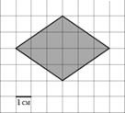

4балла-

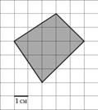

5 баллов-

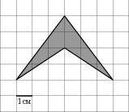

Тема2. Вопрос-ответ.
3балла- Как изменится площадь квадрата, если его сторону увеличить в 5 раз?
Увеличится в 5 раз
Увеличится в 20 раз
Увеличится в 25 раз

4 балла-
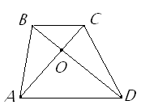
ABCD – трапеция. Равные площади имеют треугольники …….
ABD и ACD
Нет равных
ABO и BOC
АВО и АОD
ABO и COD
BCO и AOD

5баллов - Сравните площади заштрихованных - S1 и незаштрихованных - S2 частей квадрата.
Точки K, L – середины сторон.
S1 > S2
S1 < S2
S1 = S2
Нельзя сравнить

Тема3. Задачи на построение.
3балла – Дан равнобедренный прямоугольный треугольник,
катет которого равен 4см . Построить ромб, площадь которого равна 32 см2

4 балла – Дан равнобедренный прямоугольный треугольник,
катет которого равен 4см . Построить квадрат, площадь которой равна 64 см2

5 баллов- Дан равнобедренный прямоугольный треугольник,
катет которого равен 4см . Построить тапецию, площадь которой равна 32 см2

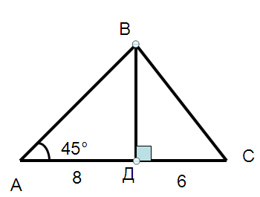
Тема4. Задачи на вычисления.
3балла – Вычислить площадь треугольника

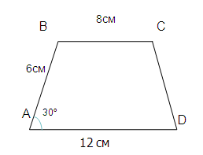
4балла –Дано:ABCD-трапеция
AD=12 см; BC=8см
AB=6 см A=30°
Найти: S трапеции ABCD
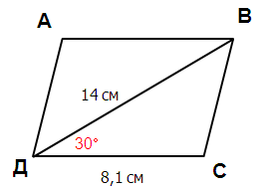
5баллов-Дано:
АВСД – параллелограмм.
ВД= 14 см, ДС = 8,1 см,
∠ВДС = 30°
Найти: S параллелограмма

Тема5. Задачи с жизненно - практическим содержанием.

3балла – Стороны двух участков земли квадратной формы равны 100 и 150 м. Найдите сторону квадратного участка, равновеликого им.

4балла –Компания выиграла тендер на озеленение соснами сквера, имеющего форму прямоугольной трапеции с основаниями 430 м и 770 м и меньшей боковой стороной 300 м. Сколько всего сосен потребуется, если для озеленения 5 м2 необходимо два дерева?
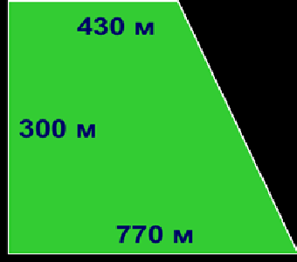

5баллов-Для оклейки стен ванной комнаты нужно приобрести керамическую плитку. Ширина двери равна 0,75м, высота 2 м. Определите сколько квадратных метров керамической плитки надо купить, если стены решено оклеить полностью от пола до им.

Обязательное условие, что отвечающая команда объясняет решение у доски.

4. Подведение итогов урока. Учитель еще раз обращает внимание, на теоретические факты, которые вспоминали на уроке, говорит о необходимости знать их. Отмечает наиболее успешную работу на уроке отдельных учащихся, при необходимости выставляет отметки.
Команда, набравшая большее количество баллов получает оценку “5”, среднее кол-во баллов – “4”, меньшее – “3”.

5. Домашнее задание: п.131, № 55,59,60

Список источников:
1. «Геометрия. 7-9 классы» : учеб. для учащихся общеобразоват. учреждений / А. В. Погорелов. – М. : Просвещение, 2018.
2. Сдам ГИА: Решу ОГЭ. Образовательный портал для подготовки к экзаменам Математика. https://oge.sdamgia.ru/
3. Конспект урока по математике в 9 классе по теме "Площади фигур". https://multiurok.ru/files/konspiekt-uroka-po-matiematikie-v-9-klassie-po-tie.html

